Министерство образования Республики Беларусь
Министерство науки и высшего образования Российской Федерации
Межгосударственное образовательное учреждение высшего образования
«Белорусско-Российский университет»

Кафедра «Программное обеспечение информационных технологий»

Отчет
по дисциплине
«Экспертные системы и основы искусственного интеллекта»
по индивидуальному проекту на тему
«Экспертная система для персонализированного подбора парфюма на основе анализа стиля одежды пользователя»

Выполнили:
Студенты гр. ПИР-231
Панфилович Д. Р.
Тимошенко А. С.

Могилёв, 2026 г.
Актуальность проекта. Большинство людей не имеют достаточных знаний о парфюмерных семействах и о том, как они сочетаются с одеждой. Поэтому выбор духов часто происходит случайно. Сейчас все советы представлены в виде статей и руководств. Человеку приходится самостоятельно их изучать и применять к себе. Автоматического инструмента, который анализирует стиль пользователя по фото, в открытом доступе нет. Профессиональной информацией о парфюме не владеют обычные покупатели. Это создает разрыв между тем, что знают специалисты, и тем, чем может воспользоваться любой желающий. Пользователю нужен инструмент, который без специальных знаний, бесплатно и за короткое время выдаст конкретную рекомендацию по выбору парфюма под его образ.

Цель проекта – разработать веб-приложение, в котором:
- По загруженному изображению образа одежды формируется набор признаков (теги: цвета, стили);
- Эти признаки обрабатываются экспертной подсистемой на основе базы знаний (матрица соответствия тегов парфюмерных семейств по шкале от -10 до +10);
- Дополнительно по желанию пользователь может задать ограничения (например, исключить нелюбимый аромат), которые полностью убирают соответствующие семейства из итоговой рекомендации;
- На выходе пользователь получает какое семейство ароматов рекомендуется и конкретные варианты парфюма.
Объектом исследования является подбор парфюма на основе анализа стиля одежды, где рассматриваются визуальные признаки образа (цвет и стиль одежды).

Предметом исследования является применение моделей компьютерного зрения для автоматического распознавания визуальных характеристик одежды на фотографии, а также организация взаимодействия между нейросетевым модулем, базой знаний и веб-интерфейсом.
В рамках проекта были сформулированы следующие задачи:
- Сделать базу знаний в виде матрицы весов (тег одежды/парфюмерное семейство) и сохранить её в формате JSON.
- Реализовать алгоритм вывода: суммирование весов по выбранным тегам, фильтрация семейств по ограничениям пользователя и определение рекомендации с итоговым баллом соответствия семейств ароматов.
- Разработать веб-интерфейс с возможностью загрузки фотографии, настройки ограничений и отображения результата.
- Подключить модуль автоматического распознавания образа через API компьютерного зрения.

Требования к системе: теги, которые пользователь выбирает в интерфейсе, должны совпадать с теми, что прописаны в матрице. Система должна работать предсказуемо, то есть одни и те же входные данные всегда дают один и тот же результат. Если пользователь исключил какое-то семейство, оно не попадает в результат ни при каких условиях. База знаний должна легко обновляться и добавление новых тегов или семейств не требует переписывания логики.

Входные и выходные данные. На вход системы подаётся изображение образа одежды пользователя в одном из распространённых растровых форматов (JPEG, PNG, WebP и др.). Источником изображения будет файл, загруженный с устройства.
Дополнительно экспертная подсистема получает следующие структурированные данные от интерфейса:
- Множество активных тегов образа (цвет, стиль), соответствующих словарю матрицы весов;
- Множество парфюмерных семейств, исключённых пользователем (жёсткие ограничения, например, «без цитрусовых», «без кожи»).
- Результатом работы системы является рекомендация, отображаемая в веб-интерфейсе.
Выходные данные включают:
- Рекомендуемое парфюмерное семейство.
- Краткое текстовое описание выбранного семейства с пояснением для пользователя.
- Итоговый балл рекомендации – сумма весов матрицы по всем учтённым тегам.
- Сводка по остальным семействам – например, несколько лучших кандидатов в виде столбчатой диаграммы.

Под классами распознавания в данном проекте понимаются теги образа, для которых задана матрица весов (рисунок 1). Каждый тег имеет строковый идентификатор в базе знаний.

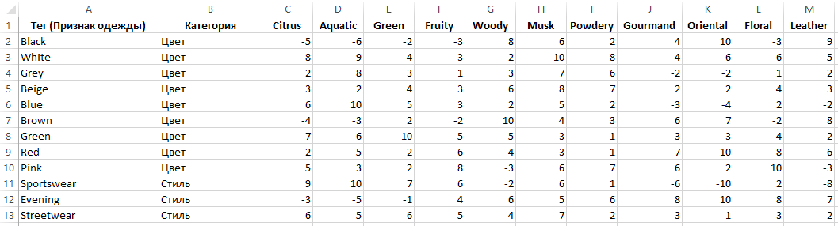

Рисунок 1 – Матрица весов

Ограничения этапа. Система работает только с обычными снимками. Прототип полностью запускается в браузере пользователя. На данном этапе распознавание одежды по фотографии не автоматизировано. Вместо этого пользователь сам выбирает нужные теги (цвет и стиль) на странице. Подключение нейросетей для автоматического анализа изображения планируется позже. Матрица весов имеет размер 12 тегов на 11 парфюмерных семейств и не меняется. Добавление новых тегов в будущем не изменит общий подход к решению задачи.

Задача проекта состоит в том, чтобы по фотографии определить цвет и стиль одежды и в заключении выдать рекомендации аромата. Для этого лучше всего подходят модели классификации изображений. Варианты решения:
- Свёрточные сети и Vision Transformer (ResNet, EfficientNet, ViT) – их можно обучить распознавать нужные теги (цвета и стили) в формате мультилейбл-классификации, то есть определять сразу несколько признаков на одном изображении.
- Облачные API – сервисы, которые возвращают набор меток для любой картинки. Остаётся только сопоставить эти метки с тегами проекта (Black, Sportswear и т.д.).
- Модели с Hugging Face – библиотека с готовыми моделями для классификации изображений, в том числе специализированными на одежде.
- Мультимодальные модели (CLIP и аналоги) – могут сопоставлять картинку с текстовым описанием без дополнительного обучения. Однако точность такого подхода обычно ниже, чем у специально обученного классификатора.
На текущий этап выполняется расчёт рекомендаций (по матрице весов) прямо в браузере. Нейросетевое распознавание на этом этапе не используется – теги задаются вручную. В будущем планируется добавить сервер или внешнее API для автоматического распознавания изображений, а экспертная система с матрицей весов, скорее всего, останется на клиенте без изменений.

Общая схема работы. Пользователь загружает фотографию своего образа через веб-интерфейс. Изображение отправляется методом HTTP POST на серверное приложение. На сервере выполняются следующие шаги:
- Анализ изображения – обученная модель (например, свёрточная нейросеть) определяет цвет и стиль одежды, возвращая набор тегов из фиксированного словаря (Black, Sportswear и т.д.).
- Передача тегов в экспертную систему – полученные теги вместе с ограничениями пользователя (исключённые парфюмерные семейства) передаются в модуль расчёта рекомендаций.
- Вычисление результата – экспертная система суммирует веса из матрицы для каждого парфюмерного семейства, учитывает исключения и выбирает семейство с максимальным баллом.
- Формирование ответа – сервер возвращает клиенту JSON с результатами: рекомендуемое семейство, описание, баллы по всем семействам.
- Веб-интерфейс отображает превью загруженной фотографии, полученную рекомендацию и сравнительную диаграмму.

Предусмотрено два режима для эндпоинта /analyze:
- Режим demo — без вызова нейросети. Система использует теги, выбранные пользователем вручную на странице. Этот режим позволяет проверить работу экспертной системы и интерфейса независимо от модуля компьютерного зрения.
- Режим real — при наличии загруженной обученной модели выполняется автоматическое распознавание тегов по фотографии. Если файл весов отсутствует, система возвращает ошибку или переключается в деморежим.

Для обучения модели распознаванию цвета и стиля одежды необходимо собрать датасет из изображений, размеченных вручную. Каждому изображению присваиваются метки из фиксированного списка (9 цветов и 3 стиля).

